MEMBANGUN MODEL PELAYANAN DIAKONIA BAGI KAUM  
BERKEBUTUHAN KHUSUS DI GEREJA TORAJA JEMAAT M INANG A

KLASIS MENGKENDEK

P E R P O S T A K A A i'i

igs, sc-rsma

Induk

Dibeli/ **Hadiah 3ter**i

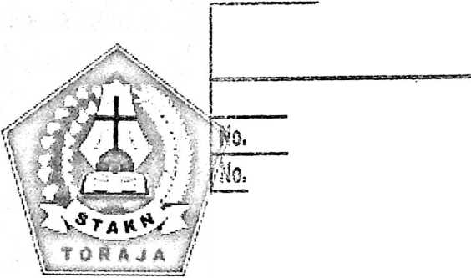

SSRCLAR TSKG5I ASA.V.A KRiSTSN TOFAJA

*94>f* 8ia/* j

I

SKRIPSI

Tam dari

, Harp

3

Diajukan Kepada Sekolab Tinggi Agama Kristen Negeri (STAKN) Toraja  
untuk Memenuhi Salah Satu Syarat Guna Mendapatkan Gelar  
Sarjana Theologi (S.Th)

OLEH

**Istinnike Magu’ga**2020143969

JURUSAN TEOLOGI KRISTEN

SEKOLAH TINGGI AGAMA KRISTEN (STAKN)  
TORAJA  
TAHUN 2018

Membangun Model Pelayanan Diakonia Bagi Kaum

Berkebutuhan Khusus Di Gereja Toraja

Judul Skripsi

Diajukan Oleh N I R M

Jemaat Minanga Klasis Mengkendek

Istinnike Magu’ga

2020143969

Jurusan : Teologi Kristen

Dosen pembimbing menyetujui dan menyatakan bahwa skripsi ini telah memenuhi persyaratan dan layak untuk dipertahankan dalam meja ujian setelah melalui proses bimbingan dan pemeriksaan.

Mengkendek, 6 Juli 2018

Dosen Pembimbing,

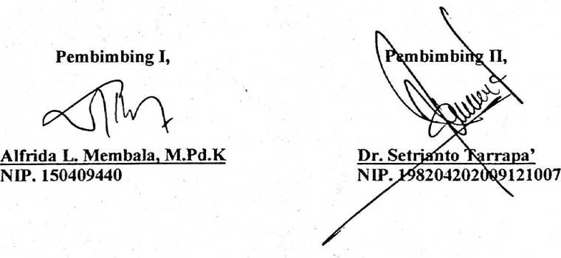

: Membangun Model Pelayanan Diakonia Bagi Kaum Berkebutuhan Khusus Di Gereja Toraja Jemaat Minanga Klasis Mengkendek : Istinnike Magu’ga :2020143969

Jurusan : Teologi Kristen

Judul Skripsi

Ditulis Oleh NIRM

Telah dipertanggungjawabkan di hadapan dosen penguji dalam meja ujian skripsi Jurusan Teologi Kristen yang diselenggarakan oleh Sekolah Tinggi Agama Kristen Negeri (STAKN) Toraja pada tanggal 27 Juli 2018.

Penguji I,

**Binfih Nurung, M.Th** NUP. 9922010510



Mengkendek, 5 September 2018

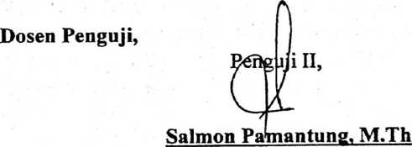

NIP. 197607272006041001

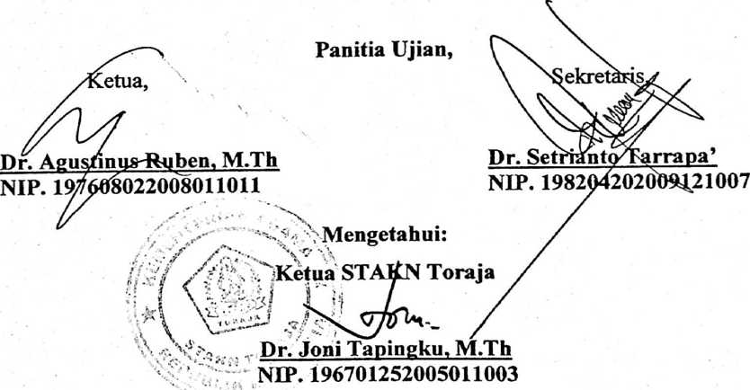

ABSTRAK

Istinnike Magu’ga (2020143969) tahun 2018 menyusun skripsi dengan judul: Membangun Strategi Pelayanan Diakonia Bagi Kaum Berkebutuhan Khusus Di Gereja Toraja Jemaat Minanga Klasis Mengkendek. dibawah bimbingan ibu Alfrida Membala, M.Pd.K dan bapak Dr. Setrianto Tarappa.

Penulis membahas topik ini, karena dalam hal model pelayanan diakonia bagi kaum berkebutuhan khusus di jemaat Minanga belum nampak dengan baik, model yang digunakan yaitu bersifat karitatif sedangkan yang dibutuhkan oleh anggota jemaat ialah pelayanan diakonia yang bersifat transformatif. Model pelayanan kepada mereka menurut penulis harus dilakukan sehingga sebagai umat yang mulia yang sama diciptakan dan tanpa ada perbedaan di hadapan Allah harus saling mengasihi, menolong, dan melayani.

Oleh karena itu, penulis merasa sangat penting untuk melihat dan mengkaji lebih jauh tentang masalah tersebut. Seperti yang diungkapkan dalam kajian ini yakni metode penelitian kualitatif yang akan digunakan oleh penulis yaitu meneliti sumber-sumber yang berkaitan dengan topik juga melalui wawancara dan observasi.

Pada akhir tulisan ini, penulis berharap bahwa setiap pembaca dapat memperoleh gambaran tentang bagaimana membangun model pelayanan diakonia bagi kaum berkebutuhan khusus yang dapat membawa majelis jemat, warga jemaat, dan terlebih keluarga kaum berkebutuhan khusus memaknai karya Tuhan di sepanjang hidupnya.